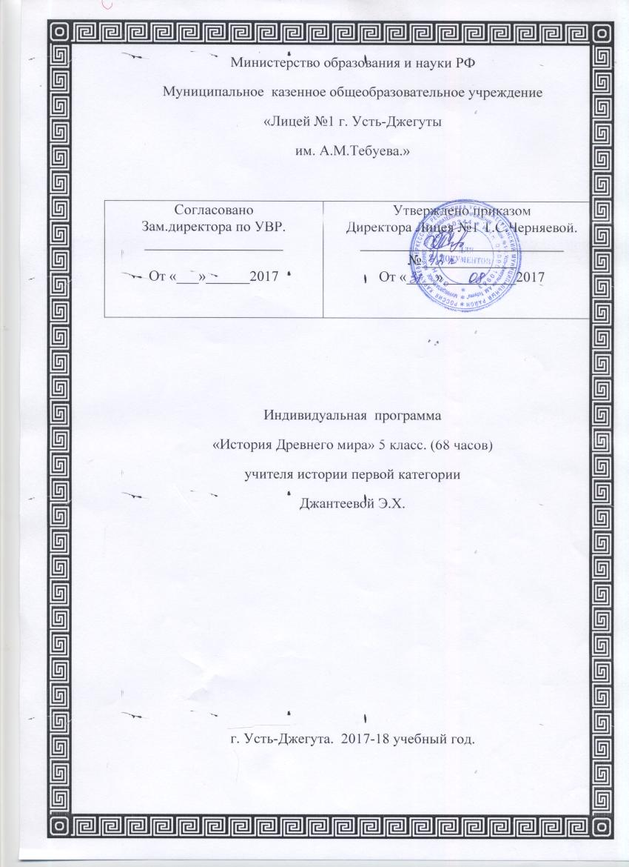

ПОЯСНИТЕЛЬНАЯ ЗАПИСКА
Данная образовательная программа по истории для 5 класса на 2017-2018 учебный год разработана на основе нормативных документов:
- Федеральный закон «Об образовании в Российской Федерации» от 29.12.2012 № 273-ФЗ; с изменениями
- Федеральный государственный стандарт основного общего образования, утвержден приказом Министерства образования и науки Российской Федерации от 17 декабря 2010 г. № 1897;
-Письмо Министерства образования и науки РФ «О введении федерального государственного образовательного стандарта общего образования» от 19.04.2011 г. №03-255;
При составлении рабочей программы для 5 класса был учтен федеральный компонент Государственного стандарта, который устанавливает обязательный минимум содержания курса «История Древнего мира»
Рабочая программа для 5 класса рассчитана на 68 учебных часов (2 часа в неделю)
Срок реализации программы 1 год
Учебно-методический комплект включает следующие материалы:
1.. А. А. Вигасин, Г. И. Годер, И. С. Свенцицкая. Всеобщая история. История Древнего мира. Учебник. 5 класс М.:Просвещение.2015.-303 ст
2 Сборник «Программы для общеобразовательных учреждений. История. Под ред. Вигасина А.А., Сороко-Цюпа О.С. » М.:Просвещение.2014.-144 с

Цели и задачи курса «История Древнего мира»
- освоение значимости периода древности, античности в истории народов Европы, Азии, и России в частности, а также их места в истории мировой цивилизации.
Содержание ключевых задач отражает направления формирования качеств личности и в совокупности определяет результат общего образования.
- Формирование у пятиклассников ценностных ориентиров для культурной самоидентификации в обществе на основе освоенных знаний о народах, персоналиях Античности;
- Овладение знаниями о своеобразии эпохи Древнего мира в социальной, экономической, политической, духовной и нравственной сферах и раскрытие особенностей с помощью ключевых понятий предмета «История Древнего мира»;
- Воспитание толерантности, уважения к культурному наследию, религии различных народов с использованием культурного потенциала греко-римской мифологии, легенд и мифов других народов;
- Формирование способности к самовыражению, самореализации, на примерах поступков и деятельности наиболее ярких личностей Древнего мира;
- Развитие у учащихся интеллектуальных способностей и умений самостоятельно овладевать историческими знаниями и применять их в разных ситуациях;
- Формирование у школьников способности применять знания о культуре, политическом устройстве общества Древней Греции и Древнего Рима, других стран для понимания сути современных общественных явлений, в общении с другими людьми в условиях современного поликультурного общества.
Эти знания, умения и ценности создают предпосылки для личностного развития учащихся, выражающегося в осознании ими культурного многообразия мира.
Таблица распределения количества часов
№  п/п | Тема | Количество часов
 |  | По государственной программе | По рабочей программе
 | Введение | 1 | 1
 | Жизнь первобытных людей. | 7 | 7
 | Древний Восток. | 20 | 20
 | Древняя Греция. | 21 | 21
 | Древний Рим. | 17 | 17
 | Обобщение | 2 | 2

ПЛАНИРУЕМЫЕ РЕЗУЛЬТАТЫ ИЗУЧЕНИЯ УЧЕБНОГО КУРСА
Владеть компетенциями:
• коммуникативной компетенцией;
• компетенцией личностного саморазвития;
• информационно-поисковой;
ПРЕДМЕТНЫЕ
-знать важнейшие достижения культуры и системы ценностей, сформировавшиеся в ходе исторического развития;
-знать изученные виды исторических источников;
-уметь определять последовательность и длительность важнейших событий новой истории;

МЕТАПРЕДМЕТНЫЕ
-выявлять существенные черты исторических процессов, явлений и событий;
-объяснять смысл изученных исторических понятий и терминов;
-уметь анализировать исторические явления, процессы факты;
-группировать исторические явления и события по заданному признаку;

ЛИЧНОСТНЫЕ
-использовать приобретенные знания и умения в практической деятельности и повседневной жизни для:
- понимания исторических причин и исторического значения событий и явлений современной жизни;
- высказывания собственных суждений (в споре, дискуссии и т.п.) об историческом наследии народов мира;
- объяснения исторически сложившихся норм социального поведения.

Основные понятия курса
Алфавит – способ письма, при котором каждая буква соответствует только одному звуку.
Амулет – небольшой предмет, защищающий от злых духов и несчастий.
Амфора – сосуд для вина и масла.
Ареопаг – совет знати в Древней Греции. Он ежегодно выбирал из числа богатых и знатных девять правителей – архонтов, судил жителей Аттики.
Аристократия – 1. Родовая знать, привилегированная часть какого-либо класса.
2. Форма государственного правлении в Древней Греции, при которой власть принадлежала родовой знати.
Археология - наука,изучающая историю по вещественным останкам древних людей.
Библия – канонизированное собрание священных книг иудейской и христианской религии.
Вельможа – царские чиновники, знатные люди, военачальники, состоящие на службе у фараона.
Гегемония – первенство, руководство, превосходство в силе, в знании, господство.
Государство – это власть, защищающая общественные интересы. Оно регулирует отношения между людьми, опираясь на вооруженную силу.
Граждане – все свободные жители Афин.
Даосизм – одна из распространенных в Китае религий.
Демократия – «власть демоса» или народовластие.
Демос – в Древней Греции первоначально группа лиц, связанных узами родства и общим местом поселения. Затем - простой народ, свободное население, обладавшее гражданскими правами.
Держава – большое и сильное государство.
Диктатор – правитель, обладающий неограниченной властью и не обязанный ни перед кем отчитываться за свои действия.
Диктатура – неограниченная власть.
Жрецы – служители богов.
Законы – это строгое, непререкаемое предписание, веление, обязательные к исполнению всеми гражданами данного государства.
Земледелие – возделывание, обработка земли с целью выращивания с/х растений.
Иероглифическая письменность – письменность в виде фигурного знака в системе идеографического письма, обозначающий понятие, слог или звук.
Император – титул человека, управляющего империей.
Империя – государство, состоящее из территорий, лишенных экономической и политической самостоятельности и управляемых из одного центра.
Искусство - творческое отражение действительности.
Исторические источники – это памятник истории, который дает информацию о жизни людей в далеком прошлом. (Вещественные, устные или письменные свидетельства эпохи).
История – наука,изучающая прошлое и настоящее человечества.
Касты – группа людей, обладающих определенными правами и обязанностями. Принадлежность к касте передавалось по наследству.
Колонизация – переселение части жителей страны в чужие земли с целью основания своих поселений (колоний).
Колония – поселение.
Колонизированные – захваченные (территории) и подчиненные кому – либо.
Колонна – огромный столб, обычно служащий опорой в здании.
Культура – это достижения людей в разных областях человеческой жизни.
Конфуцианство – учение Конфуция.
Мифы – сказание о богах и легендарных героях.
Налоги – это платеж чем-либо (деньгами, частью урожая, скота, сделанной продукцией) господину зависимым населением или налоги – это продукты труда, которые крестьяне и ремесленники отдавали в казну фараона.
Народное собрание – высший орган власти управления, который решал все важные государственные дела.
Неравенство – появление богатых и бедных.
Община –в первобытном обществе - объединениеродов или семей.
Оросительная система – особая форма полива полей с помощью земляных насыпей и каналов.
Оседлые земледельцы – группа людей, обрабатывающих землю.
Отшельник – человек, отказавшийся от общения с другими людьми, живущий уединенно.
Патриции – потомки древнейших жителей Рима.
Пирамиды – это огромное каменное сооружение, гробница фараона.
Племя – этническая и социальная группа общность древних людей, состоящая из нескольких родов – коллективов кровных родственников, живущих на одной территории, говорящих на одном языке, связанных общими обычаями и религиозным культом.
Пифос - глиняная бочка для хранения зерна.
Плебеи – переселенцы из других поселений.
Полис – город-государство, особая форма социально-экономической и политической организации общества.
Портик – полуоткрытое помещение, крышу которого поддерживают колонны.
Религия – поклонение, вера в существование высшей, божественной силы, бога или богов.
Рельеф – выпуклое изображение на камне.
Реконструкция – воссоздание облика человека, его жилища, орудия труда или иного предмета по сохранившимся останкам и описаниям.
Ремесленник – работник, занимающийся мелким ручным производством различных необходимых в хозяйстве изделий.
Ремесло – мелкое ручное производство различных необходимых в хозяйстве изделий.
Республика – форма государственного правления, при котором высшие органы власти избираются гражданами на определенный срок, а законодательная власть принадлежит выборному представительному органу (парламенту).
Род – ячейка общества, коллектив кровных родственников в первобытном обществе.
Родовая община – коллектив родственников, имеющих общее жилище, костер, запасы пищи, орудия труда, вместе ведущих хозяйство.
Роспись – красочные рисунки на стенах, потолках, вазах.
Сенат – народное собрание.
Собирательство – способ добывания пищи в первобытном обществе.
Скотоводство – разведение крупного и мелкого рогатого скота для получения мяса, молока, шкур, шерсти и других продуктов.
Скотоводы – группа людей, выращивающих скот.
Скрижаль – каменные доски.где записаны десять заповедей.
Театр – (греч. «зрелище», «место для зрелищ) – начиная с 6 в. до н. э.в греческих полюсах во время общественных празднеств ставились комедии, трагедии и сатировские драмы.
Тирания – форма единоличной власти, установленная не по праву наследства и обычно насильственным путем.
Триумвират – совместное управление государством тремя лицами.
Фараон – повелитель всего Египта.
Философия – наука о наиболее общих законах развития природы и человеческого общества.
Фреска – картина, написанная на сырой штукатурке.
Христианство –вера в Иисуса Христа.
Храмы – жилище богов.
Цивилизация – объединение людей связанных общей культурой, языком, традициями.
Человеческое стадо – древнейший коллектив людей, в котором они трудились и свои умения передавали по наследству.
Шумеры – древний народ, создавший первые государства в Двуречье.
Эллада – название Греции на греческом языке.
Эллинизм - период в истории древнего мира, характеризующийся объединением древнегреческого и древневосточного мира в систему государств с качественно новой общественно-экономической структурой, политической надстройкой и типом культуры.
Эллины – название греков, происходит от имени царя Эллина, которого греки считала своим родоначальником.
Эпос –(греч. «слово, повествование»)один из жанров литературы.

№ | Тема урока | Тип урока | Основные факты, понятия, проблемы | Домашнее задание | Дата
Час |  |  |  |  | Планир. | Фактичес.
1.  1 | Введение. Древнейшие люди | Урок введения новых знаний | История, вещественные источники, археология, этнография. | Введение, привести примеры письменных и вещественных источников
2.  1 | Родовые общины охотников и собирателей. | Комбинированный урок | Наша эра, до нашей эры. | Решить задачи о счёте лет.
3.  1 | Древнейшие люди | Урок введения новых знаний | Человеческое стадо, собира-тельство | §1, вопросы устно.
4.  1 | Первобытные охотники и собиратели | Комбинированный урок | Родовая община | §2, нарисовать основные орудия труда древних людей.
5.  1 | Возникновение искусства и религии | Комбинированный урок | Религия, духи, душа, молитвы. | §3, вопросы в конце параграфа
6.  1 | Первобытные земледельцы и скотоводы | Урок введения новых знаний | Ремесло, род, племя, скотоводство, земледелие. | §4, определения
7.  1 | Возникновение неравенства между людьми | Урок введения новых знаний | Знать, вождь, неравенство, соседская община. | §5; вопросы
8.  1 | Повторение | Повторение изученного материала | Знать, что из себя представляли первобытные люди, чем занимались, как охотились. | Повторить раздел «Жизнь первобытных людей»
9.  1 | Местоположение и природные условия Древнего Египта | Урок введения новых знаний | Дельта, дамбы, каналы. | §6, заполнить таблицу до конца.
10.  1 | Быт земледельцев и ремесленников | Урок введения новых знаний | Фараон, крестьяне, ремесленники | §7, вопросы в конце параграфа.
11.  1 | Жизнь египетского вельможи | Урок введения новых знаний | Вельможи | §8, составить и записать рассказ от имени вельможи, которого пригласили во дворец фараона
12.  1 | Военные походы фараонов | Урок введения новых знаний | Колесница, пехотинцы | §9, вопросы, выводы к таблице
13.  1 | Религия древних египтян | Урок введения новых знаний | Храмы, жрецы | §10, заполнить до конца таблицу, подготовить пересказ одного из мифов и рисунок на тему мифа.
14.  1 | Искусство Древнего Египта | Урок введения новых знаний | Пирамиды, архитектура, скульптура | §11, вопросы в конце параграфа.
15.  1 | В Древнеегипетской школе | Урок введения новых знаний | Иероглифы, папирус | §12, вопросы в конце параграфа
16.  1 | Повторение | Урок введения новых знаний
17.  1 | Древнее Двуречье | Комбинированный урок | Клинопись | §13, вопросы в конце параграфа
18.  1 | Вавилонский царь Хаммурапи и его законы | Урок введения новых знаний | Аренда, ростовщик. | §14; вопрос для устного ответа: «Что в законах Хаммурапи кажется вам справедливым и что несправедливым?».
19.  1 | Финикийские мореплаватели | Комбинированный урок | Колонии | §15, вопросы в конце параграфа
20.  1 | Древние евреи | Урок введения новых знаний | Древние евреи, Библия, Ветхий завет, Новый завет. | §16, вопросы к тексту, выписать в тетрадь библейские заповеди, подготовить для пересказа миф и сделать к нему рисунок.
21.  1 | Древнееврейское царство и его правители | Комбинированный урок | Иерихон, храм Соломона | §19, вопросы
22.  1 | Ассирийская держава | Урок введения новых знаний | Железо, держава. | §18, вопросы
23.  1 | Образование Персидской державы | Урок введения новых знаний | Сатрапии | §19, разобрать схему.
24.  1 | Местоположение и природа Древней Индии | Урок введения новых знаний | Индия, Ганг, Инд, Гималаи | §21, прочесть легенды о Раме и Будде.
25.  1 | Индийские касты | Урок введения новых знаний | Касты, брахманы, буддизм | §21, повторить термины из словаря
26.  1 | Местоположение и природа Древнего Китая | Комбинированный урок | конфуцианство, Хуанхэ, Янцзы. | §22, вопросы
27.  1 | Объединение Китая | Урок введения новых знаний | Гунны, Великая Китайская стена. | §23, вопросы
28.  1 | Повторение | Урок -игра
29.  1 | Природа и население Древней Греции | Урок введения новых знаний | Греция | §24, миф о Тесе и Минотавре, рисунок к мифу.
30.  1 | Микены и Троя | Урок введения новых знаний | Ахейцы, дорийцы, Троя. | §25, прочитать миф о причинах Троянской войны и сравнить действительную причину войны с той, которую описали в греческих мифах. В чём различия между ними?
31.  1 | Поэма Гомера «Илиада» | Урок введения новых знаний |  | §26, выучить наизусть сцену прощания Гектора с Андромахой.
32.  1 | Поэма Гомера «Одиссея» | Комбинированный урок |  | §27, рисунок на один из мифов о возвращении Одиссея в Итаку.
33.  1 | Религия древних греков | Урок введения новых знаний | Пантеон | §28, пересказ одного из мифов о богах.
34.  1 | Земледельцы Аттики теряют землю и свободу | Комбинированный урок | Полис, демос, аристократ | §29, термины учить.
35.  1 | Зарождение демократии в Афинах | Урок введения новых знаний | Реформы | §30, письменный ответ на вопрос: почему Солон своими реформами вызвал недовольство демоса и знати?
36.  1 | Древняя Спарта | Урок введения новых знаний | Илоты | §31
37.  1 | Основание греческих колоний | Урок введения новых знаний | Колонии | §32, подготовить пересказ о царе Скиле
38.  1 | Олимпийские игры | Урок введения новых знаний | Олимпия, «Священный мир», олимпионик | §33, вопросы в конце параграфа
39.  1 | Греко-персидские войны | Урок введения новых знаний | Марафон, экспансия, стратег. | §34, нарисовать план Марафонского сражения.
40.  1 | Нашествие персидских войск на Элладу | Комбинированный урок | триера | §35, вопросы в конце параграфа
41.  1 | В гаванях афинского порта Пирей | Урок введения новых знаний | Граждане, метеки, пошлина | §36, вопросы в конце параграфа
42.  1 | В городе богини Афины | Урок введения новых знаний |  | §37, вопросы в конце параграфа
43.  1 | В афинских школах и гимнасиях | Урок введения новых знаний | Стиль, палестра, педагог | §38 , вопросы в конце параграфа
44.  1 | В театре Диониса | Комбинированный урок | Орхестра, скене, трагедия, комедия. | §39, подготовить пересказ трагедии Софокла «Антигона»и комедии Аристофана «Птицы»
45.  1 | Афинская демократия при Перикле | Урок введения новых знаний | Демократия | §40, вопросы в конце параграфа
46.  1 | Города Эллады подчиняются Македонии | Урок введения новых знаний | Македония, монархия, Филиппики, сариссы. | §42, самостоятельно прочитать о приходе к власти Александра и подготовить для пересказа легенду, связанную с Александром Македонским
47.  1 | Поход Александра Македонского на Восток | Урок введения новых знаний |  | §42, контурная карта.
48.  1 | В Древней Александрии Египетской | Комбинированный урок | Обсерватория, музы | §43, сопоставить муз с видами искусств.
49.  1 | Повторение | Урок введения новых знаний |  | Таблица
50.  1 | Древнейший Рим | Урок введения новых знаний | Патриции, плебеи. | §44, вопросы в конце параграфа
51.  1 | Завоевание Римом Италии | Урок введения новых знаний | Республика | §45, вопросы в конце параграфа
52.  1 | Устройство Римской республики | Урок введения новых знаний | Консулы, легионы | §46, сделать рисунок римского легионера
53.  1 | Вторая война Рима с Карфагеном | Комбинированный урок | Пентеры «ворон» | §47, план «Битва при Каннах»
54.  1 | Установление господства Рима во всём Средиземноморье во 2 в до н.э. | Урок введения новых знаний | Триумф, империя | §48, «Разделяй и властвуй» объяснить высказывание.
55.  1 | Рабство в Древнем Риме | Комбинированный урок | Гладиаторы | §49, рисунок гладиатора.
56.  1 | Земельный закон братьев Гракхов | Урок введения новых знаний | Аграрный закон | §50, вопросы в конце параграфа
57  .  1 | Восстание Спартака | Урок введения новых знаний |  | §51, вопросы в конце параграфа
58  .  1 | Единовластие Цезаря в Риме | Урок введения новых знаний | Военная диктатура | §52, вопросы в конце параграфа
59.  1 | Установление империи в Риме | Урок введения новых знаний |  | §53, вопросы в конце параграфа
60.  1 | В Риме при императоре Нероне | Урок введения новых знаний | Диктатор | §54, вопросы в конце параграфа
61.  1 | Первые христиане и их учения | Урок введения новых знаний |  | §55, вопросы в конце параграфа
62.  1 | Расцвет Римской империи во 2 веке | Урок введения новых знаний | Колоны, рабы с хижинами | §56, вопросы в конце параграфа
63.  1 | «Вечный город» во времена империи и его жители | Комбинированный урок | Термы, Колизей, Пантеон | §57, вопрос 4 письменно
64.  1 | Повторение | Урок введения новых знаний |  | Конспект.
65.  1 | Римская империя при Константине | Урок введения новых знаний | Варвары, епископ. | §58, вопросы в конце параграфа
66.  1 | Взятие Рима готами | Урок введения новых знаний |  | §59, подготовка к проверочной работе
67.  1 | Особенности цивилизации Греции и Рима. | Урок введения новых знаний |  | Работа над ошибками.
68.  1 | Вклад народов в мировую культуру | Комбинированный урок |  | Подготовиться к викторине.
 | Итого: | 68 часов

